科睿特物联网平台

**设备端开发指南**

## 文档版本：20190903

⽬录

目录

文档版本：20190903 1

1 设备OTA升级 3

# 1 设备OTA升级

OTA（Over-the-Air Technology）即空中下载技术。物联⽹平台⽀持通过OTA方式进行固件升级。本文以MQTT协议下的固件升级为例，介绍OTA固件升级流程、数据流转使用的Topic和数据格式。

#### OTA固件升级流程：

MQTT协议下的固件升级流程如下图所示：

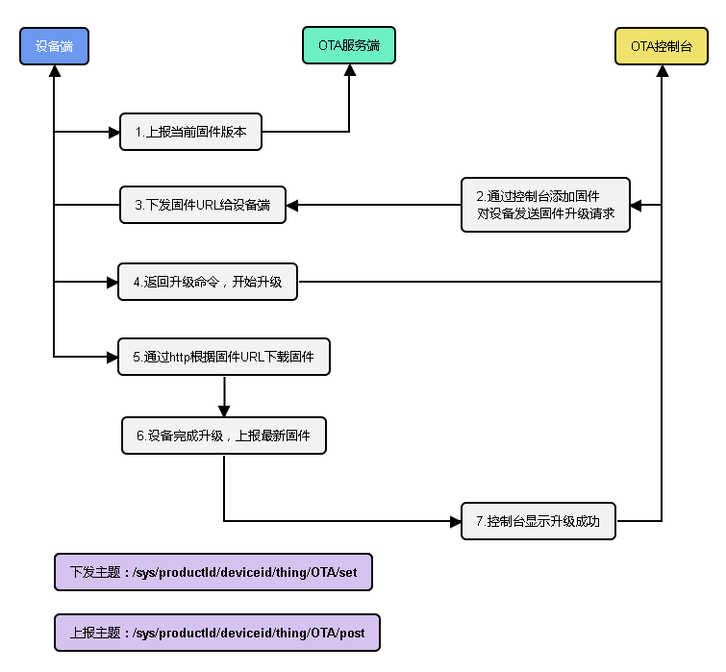

固件升级Topic:

* 设备端上报固件版本给物联网平台

/sys/productid/deviceid/thing/OTA/post

* 设备端订阅该Topic接收物联网平台的固件升级命令

/sys/productid/deviceid/thing/OTA/set

* 设备端返回固件升级命令给物联网平台

/sys/productid/deviceid/thing/OTA/post

#### 数据格式说明

1. 设备连接物联网平台，必须上报版本号。

设备端通过MQTT协议推送当前设备固件版本号到Topic:/sys/productid/deviceid/thing/OTA/post，版本号要求必须上报，可在设备开机上报或者周期性上报。

消息内容格式如下：

{

“CMD”: 10,

“ID”: “468G4D6G3RE6G46E”,

“VERSION”: “1.0.0”

}

“ID”:消息ID号

“VERSION”：设备当前固件版本号

1. 在物联网平台上，添加固件升级文件。
2. 控制台触发升级操作之后，设备会收到物联网平台OTA服务推送的固件URL地址。

设备端订阅Topic:/sys/productid/deviceid/thing/OTA/set。控制台对设备发起固件升级请求后，设备端会通过该Topic收到固件的URL.消息格式如下：

{

“CMD”:11,

“ID”: “2836S8F46SDR”,

“URL”: “http://iot.krtyun.com:16004/iot-telegov-html/rtthread.rbl ”,

“VERSION”: “1.0.0”

}

“URL”:固件的URL

“VERSION”：固件的目标版本号

1. 设备收到URL之后，回复命令，并通过HTTP协议根据URL下载固件。

设备首先回复OTA升级命令，通过Topic:/sys/productid/deviceid/thing/OTA/post回复，消息格式如下：

{

“CMD”:11,

“ID”: “2836S8F46SDR”,

“BACK”: “OK”

}

1. 设备端通过URL下载固件

URL地址必须为HTTP链接。

1. 设备升级完成，上报最新固件

设备升级完成后，重复步骤1将最新的设备版本号上报。如果上报的版本号与OTA服务器要求的版本号一致就认为升级成功，OTA控制台汇报升级成功。